LEVANTAMIENTO DE REQUERIMIENTOS PARA EL APLICATIVO GLPI
Carlos Steven Gonzalez – Analista de sistemas – DIME Clínica neuro cardiovascular
- Parametrización de envió de correos
- Parametrización desbordas
- Customización de campos descriptivos en inventarios
- Parametrización de workflow de asignación
- Creación de usuarios de gestión
- Documentación
- Transferencia de conocimiento (capacitaciones)
- Soporte post producción

1. Parametrización de envío de correos
Actualmente, la funcionalidad de envío de correos en GLPI no se encuentra operativa en las versiones implementadas en la clínica. Este módulo es esencial para la notificación automática de eventos del sistema (creación, asignación, resolución y cierre de tickets), tanto para usuarios finales como para el personal técnico.
El proveedor designado recibió una copia de las versiones actualmente en uso y, dentro de su ambiente de pruebas, ha logrado restablecer correctamente la función de envío de correos mediante la correcta configuración del servidor SMTP y las notificaciones internas del aplicativo.
No obstante, dichas correcciones aún no han sido compartidas en el entorno institucional de la clínica, a la espera de la aprobación del presente consolidado de requerimientos.
Como parte de este ajuste, se solicita incluir en la propuesta la parametrización completa del módulo de correo en el entorno productivo, así como una capacitación dirigida al personal de TI sobre:
- Modificación y mantenimiento de las plantillas de notificación (formato, variables dinámicas, idioma y estructura).
- Validación y pruebas de envío desde el entorno institucional.
- Procedimiento de respaldo y actualización ante futuros cambios de configuración.
Estado actual: En revisión técnica por el proveedor (ajustes validados en entorno de pruebas).
Acción requerida: Aplicación de la parametrización en entorno institucional + capacitación sobre plantillas.
Responsable propuesto: Proveedor externo – Área de TI (acompañamiento).

2. Parametrización de dashboards
El aplicativo GLPI cuenta actualmente con dashboards configurados por defecto, los cuales permiten una visualización general del comportamiento de los tickets y otras métricas operativas básicas.
No obstante, el personal institucional no ha recibido una capacitación formal sobre el manejo, configuración o personalización de estos tableros, lo que limita su aprovechamiento para la gestión y el análisis de información estratégica.
Por tal motivo, se solicita que dentro del alcance del proyecto se incluya una capacitación técnica y funcional orientada a fortalecer las competencias del equipo interno en el uso y administración de dashboards.
Esta formación deberá contemplar:
- Navegación y comprensión de los dashboards existentes.
- Configuración y personalización de vistas según perfil (técnico, supervisor, administrador).
- Creación de nuevos indicadores (KPIs) con base en la información de tickets e inventarios.
- Aplicación de filtros, rangos de fechas y agrupación de datos.
- Exportación y presentación de resultados para informes de gestión.
El objetivo es lograr que el área de TI y los responsables de soporte puedan gestionar autónomamente la información visual del sistema, generando reportes útiles para la toma de decisiones sin requerir soporte del proveedor.
Estado actual: Dashboards operativos por defecto, sin capacitación en su gestión y personalización.
Acción requerida: Capacitación técnica y funcional en el uso, edición y creación de dashboards.
Responsable propuesto: Proveedor externo – Área de TI (participación activa durante la formación).

3. Customización de campos descriptivos en inventarios
En las versiones anteriores del aplicativo GLPI se ha manejado un inventario de activos y equipos con un conjunto limitado de campos descriptivos. Actualmente, no se cuenta con una capacitación formal sobre la creación, modificación o configuración de nuevos campos en las fichas de los equipos, lo cual restringe la autonomía del equipo de gestión para ajustar la información según los requerimientos institucionales.
Uno de los requerimientos específicos identificados es la creación de un campo exclusivo denominado “Registro INVIMA” dentro de la ficha técnica de cada equipo biomédico, evitando que esta información se diligencie en campos de comentarios u observaciones. Este campo debe ser visible, editable y formar parte del inventario general, permitiendo su inclusión en reportes y consultas.
Adicionalmente, la información de la mesa de ayuda anterior no migró correctamente hacia la nueva versión, lo que ocasionó una fragmentación en el histórico de equipos y sus incidencias asociadas. Esta situación ha generado inconsistencias en la trazabilidad de los activos, afectando la consulta integral de su información técnica y operativa.
Requerimiento:
Se solicita al proveedor:
- Implementar la customización de campos descriptivos en el módulo de inventarios, incluyendo la creación del campo “Registro INVIMA”.
- Brindar capacitación técnica al equipo interno sobre la administración y personalización de campos.
- Evaluar y ejecutar la migración del histórico de inventarios y registros de mesa de ayuda desde las versiones anteriores, garantizando la integridad y continuidad de la información.

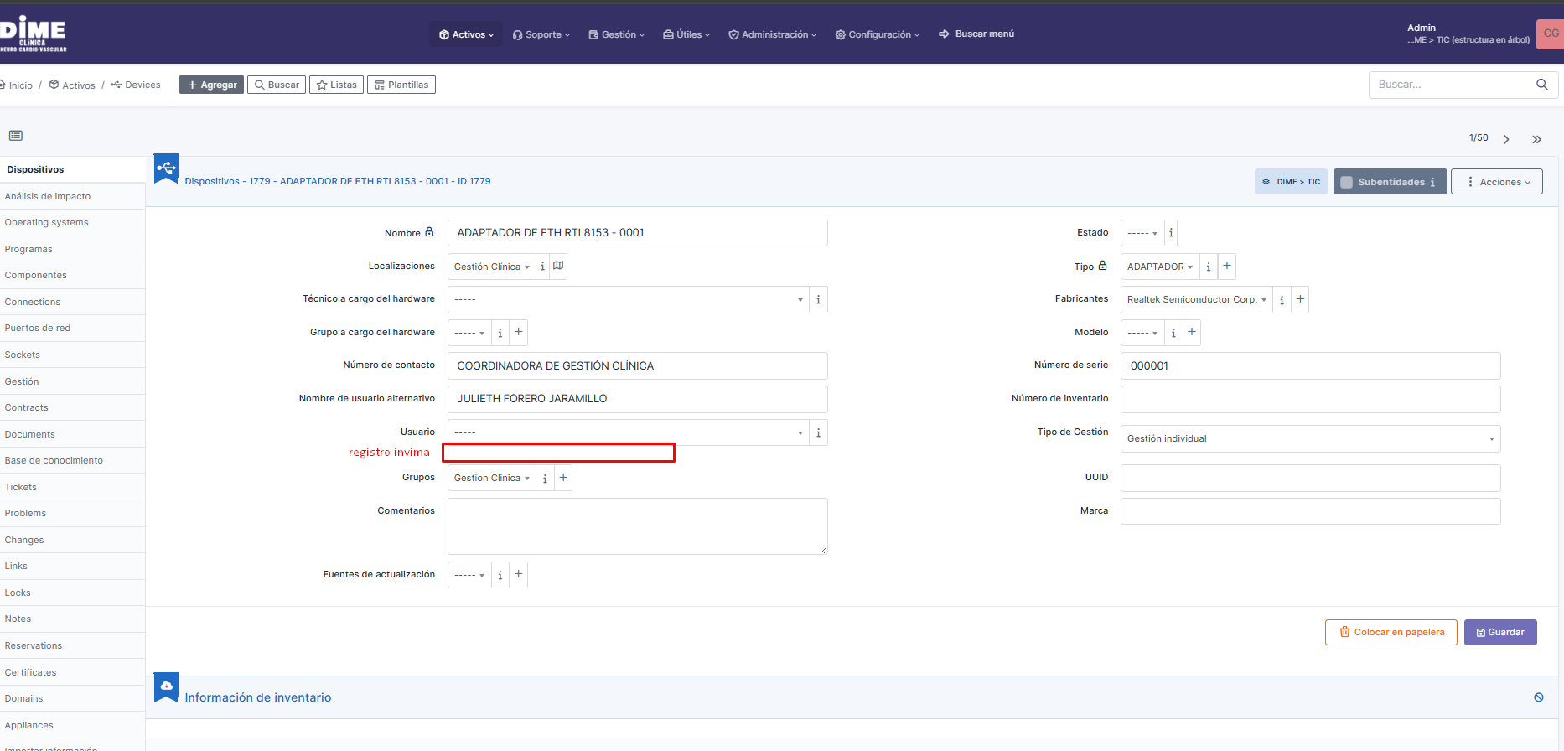

4. Parametrización de workflow de asignación
Actualmente, el flujo de asignación de casos dentro del aplicativo GLPI se gestiona de manera manual. El equipo de soporte cuenta con una persona encargada de asignar los requerimientos o, en su defecto, los usuarios revisan los casos autoasignados directamente en la plataforma. Si bien se han realizado pruebas con métodos de aprobación y redirección automática hacia usuarios específicos, no se cuenta con el conocimiento completo ni con una configuración estable del workflow de asignación que garantice una distribución eficiente y trazable de los tickets.
Esta falta de parametrización limita la automatización de la gestión de casos, genera demoras en la atención y dificulta el control de carga operativa entre los distintos grupos o técnicos.
Requerimiento:
Se solicita al proveedor:
- Parametrizar el workflow de asignación de casos según las reglas de negocio definidas por cada proceso (por ejemplo, por tipo de solicitud, categoría o grupo de soporte).
- Configurar reglas automáticas de derivación y aprobación, asegurando la correcta notificación a los responsables.
- Brindar capacitación al equipo interno sobre la administración, modificación y mantenimiento de los flujos de asignación dentro del sistema GLPI.

5. Creación de usuarios de gestión
Actualmente, la estructura de usuarios dentro del aplicativo GLPI se encuentra limitada. Se dispone únicamente de un usuario superadministrador (root) y varios usuarios con perfil de administrador, además del usuario básico, quien únicamente puede abrir, responder, solucionar y calificar casos.
Aunque el aplicativo ya se encuentra integrado con el Directorio Activo institucional (LDAP), la configuración actual no permite una segmentación detallada de roles ni un control granular de permisos sobre los diferentes módulos del sistema. Tampoco existen perfiles intermedios que faciliten la gestión, supervisión o validación de solicitudes sin otorgar privilegios administrativos completos, lo cual representa un riesgo operativo y de seguridad en la gestión de la información.
Requerimiento:
Se solicita al proveedor:
- Implementar la creación y configuración de perfiles de gestión intermedios, con permisos específicos según las funciones del rol (por ejemplo: coordinador, supervisor, analista de soporte, entre otros).
- Estandarizar la estructura de roles y permisos conforme a las necesidades de cada proceso y unidad operativa.
- Brindar capacitación técnica al equipo responsable sobre la administración de usuarios y la gestión de perfiles vinculados al Directorio Activo.

6. Documentación
Actualmente, no se dispone de documentación formal que describa los procesos, procedimientos o lineamientos operativos asociados al uso del aplicativo GLPI. No existen instructivos ni guías de usuario que orienten a las diferentes áreas en la correcta gestión de solicitudes, inventarios o workflows.
Asimismo, la base de conocimientos del sistema no se encuentra implementada a nivel general; su uso se limita al área de TIC, donde se registran casos reiterativos o soluciones técnicas internas. Esta ausencia de documentación institucionalizada dificulta la estandarización de los procesos, la transferencia de conocimiento y la autonomía de los usuarios en el manejo del sistema.
Requerimiento:
Se solicita al proveedor:
- Elaborar la documentación técnica y funcional del sistema GLPI, incluyendo manuales de usuario, instructivos de operación y guías administrativas.
- Implementar y estructurar la base de conocimientos institucional, asegurando su accesibilidad y categorización por tipo de proceso.
- Capacitar al personal en el uso y mantenimiento de la documentación dentro del aplicativo, promoviendo la actualización continua de los contenidos.

7. Transferencia de conocimiento (capacitaciones)
La transferencia de conocimiento se considera un componente transversal dentro de los requerimientos planteados. A medida que se realicen las tareas de parametrización, configuración y ajustes del aplicativo GLPI, será necesario asegurar espacios de formación que permitan al equipo interno comprender el alcance de las modificaciones y fortalecer su autonomía en el manejo del sistema.
Hasta el momento, el conocimiento operativo del GLPI ha sido adquirido de manera empírica, sin una estructura formal de capacitación ni materiales de referencia actualizados. Esto ha generado dependencia del proveedor ante cambios o incidencias menores.
Requerimiento:
Se solicita al proveedor:
- Brindar acompañamiento y orientación técnica durante la ejecución de cada ajuste, priorizando la transferencia práctica del conocimiento.
- Entregar material de apoyo básico sobre los temas intervenidos (por ejemplo: flujos de asignación, inventarios, dashboards, usuarios, entre otros).
- En coordinación con el área de TIC, apoyar la consolidación de una guía interna que permita a la institución continuar con las capacitaciones y la documentación posterior.

